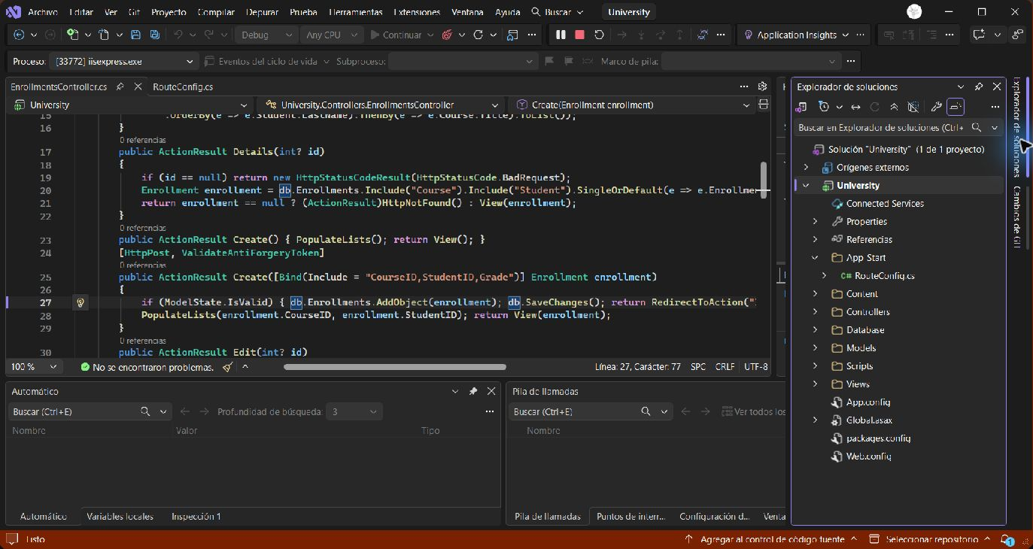
Proyecto y código: estructura de la solución University y controlador de matrículas.

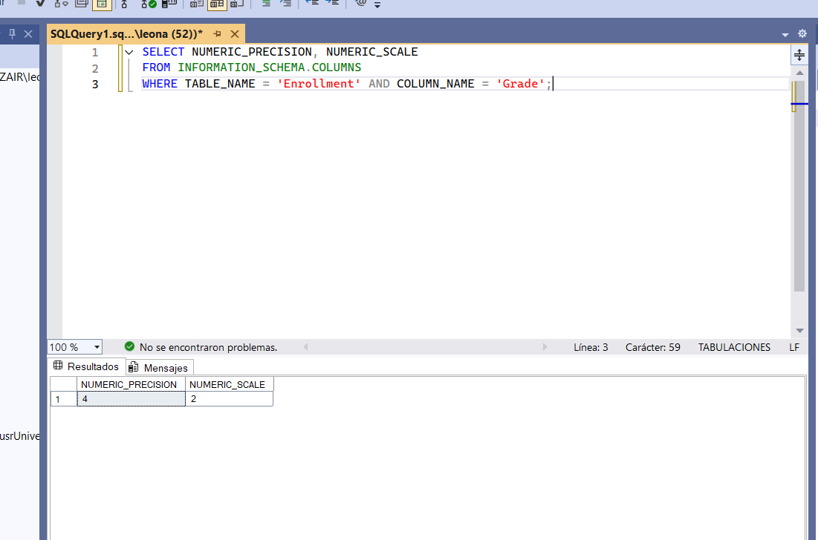
Base de datos: verificación de Grade con precisión 4 y escala 2.

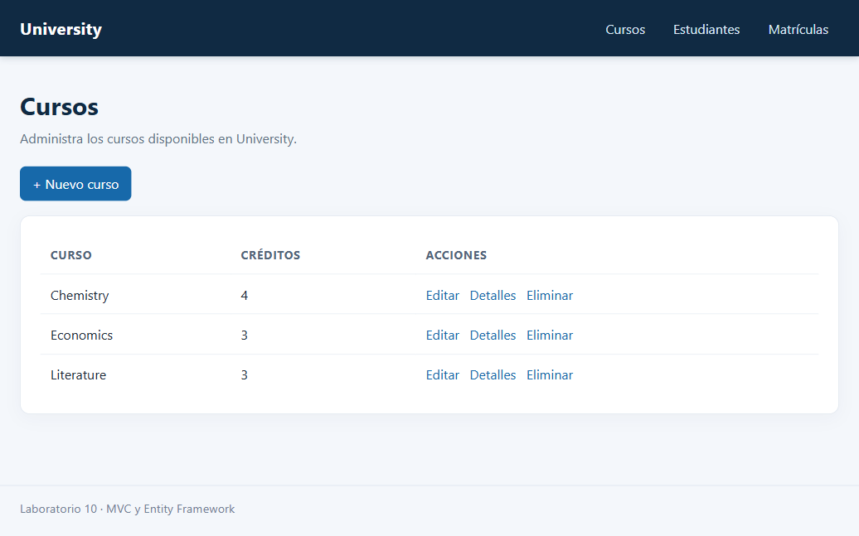
Aplicación: listado de cursos.

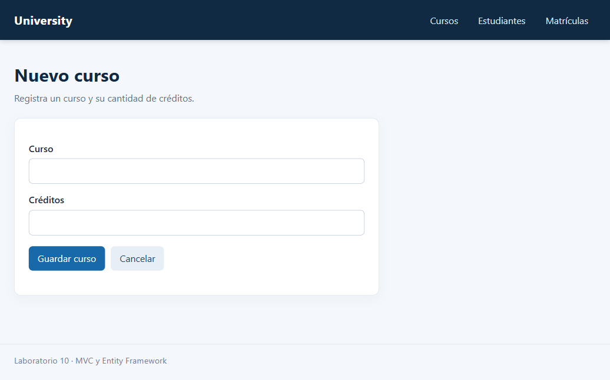
Aplicación: formulario para registrar un curso.

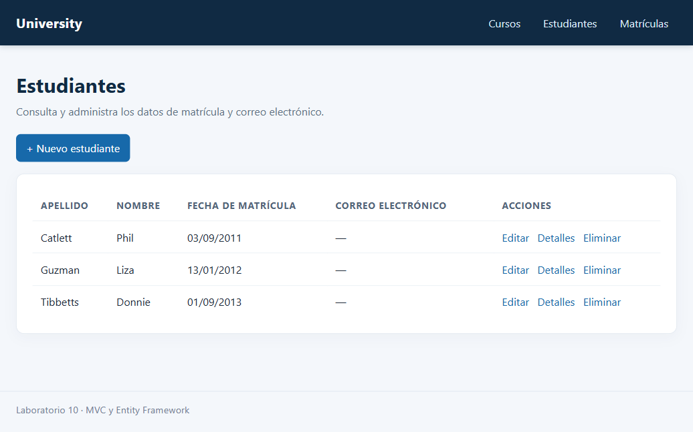
Aplicación: listado de estudiantes con correo electrónico.

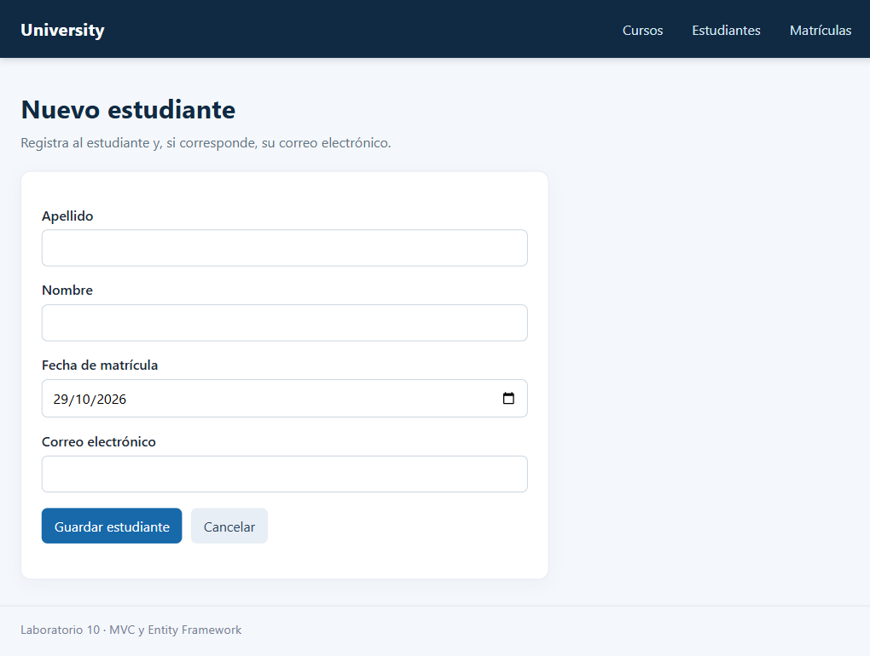
Aplicación: formulario de alta de estudiante con correo electrónico.

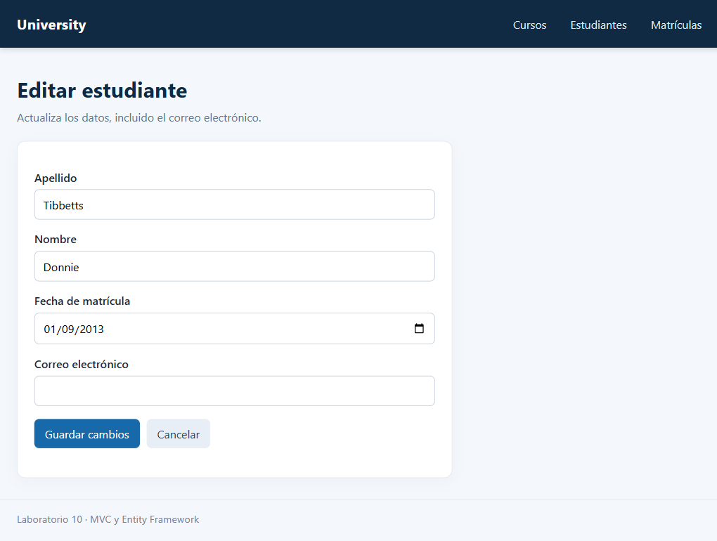
Aplicación: edición del correo electrónico de un estudiante.

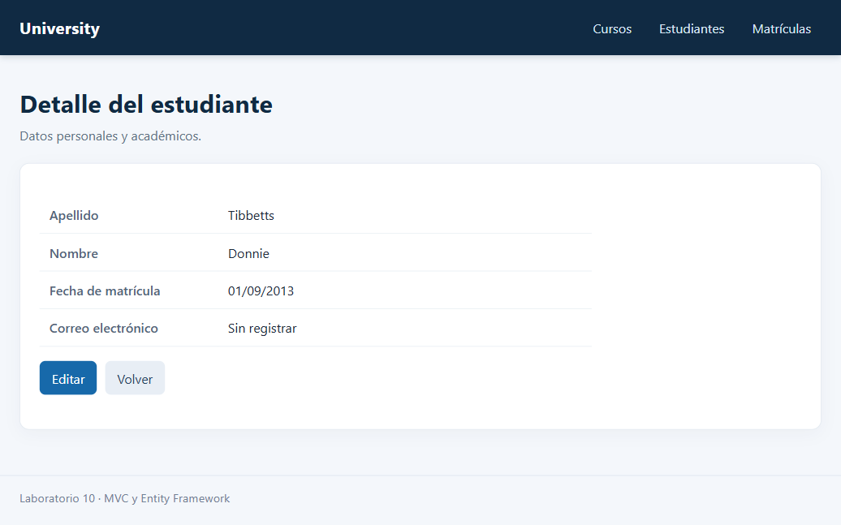
Aplicación: detalle del estudiante y su correo electrónico.

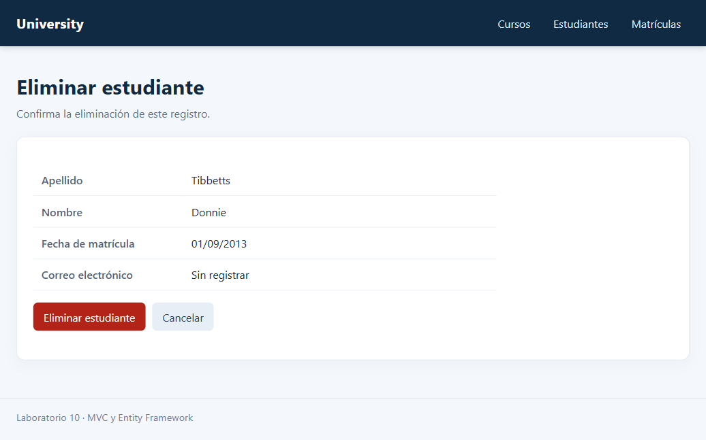
Aplicación: confirmación para eliminar un estudiante.

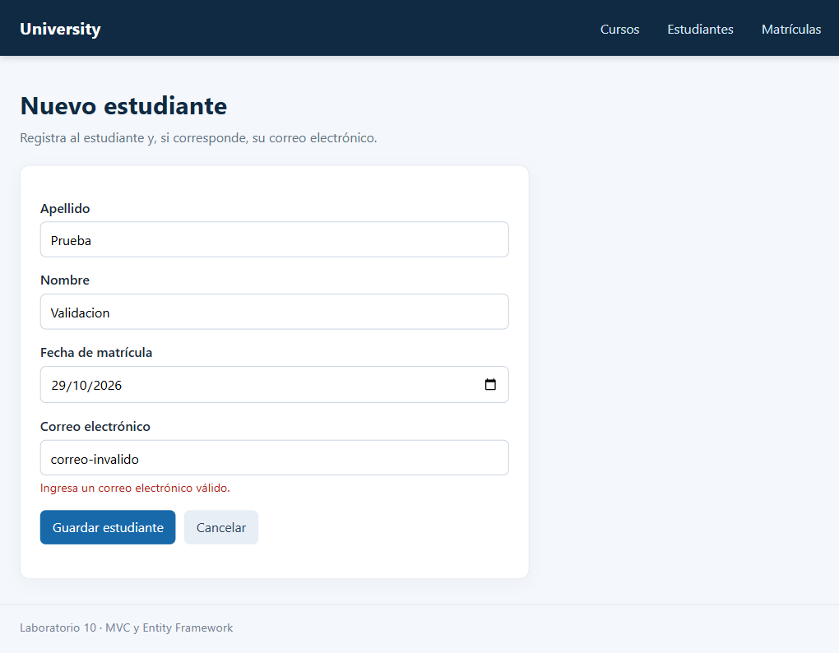
Aplicación: validación del formato del correo electrónico.

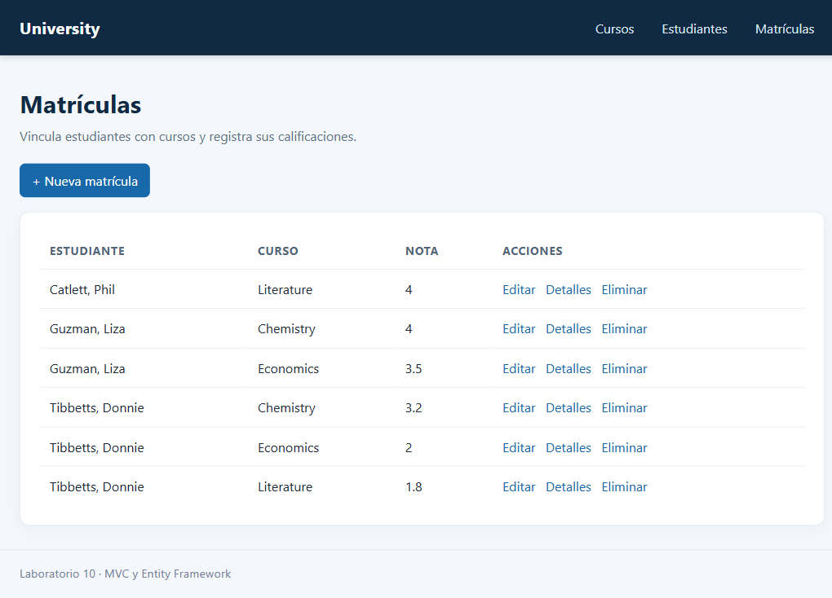
Aplicación: listado de matrículas con estudiante, curso y nota.

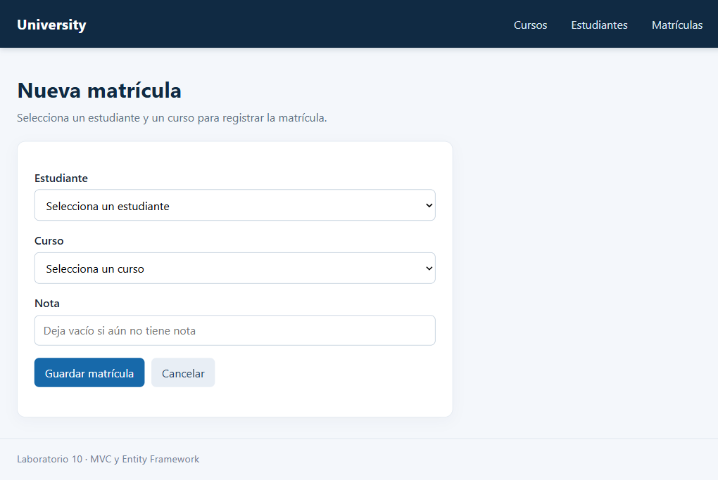
Aplicación: formulario para matricular un estudiante en un curso.

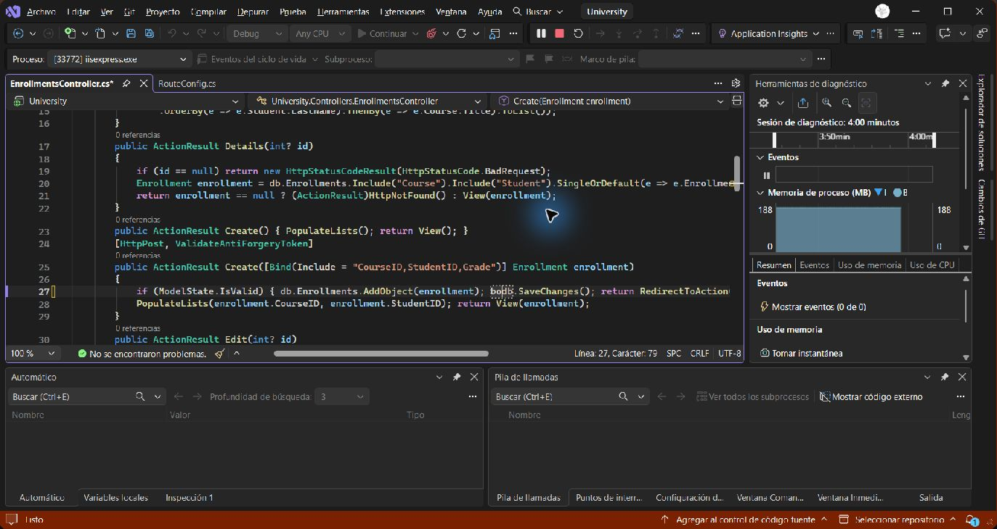
Código: acción que guarda una matrícula mediante Entity Framework.

